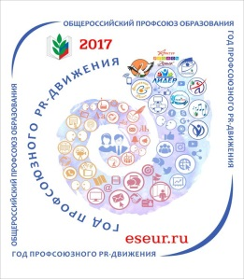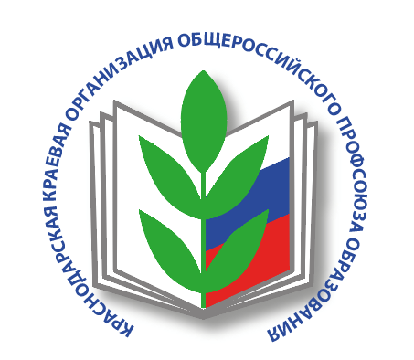  **Профсоюз информирует**

Информационный лист «Обзор печати»

12 марта – 18 марта 2018

|  |
| --- |
|  |

***Инновационная деятельность краевой организации Профсоюза***

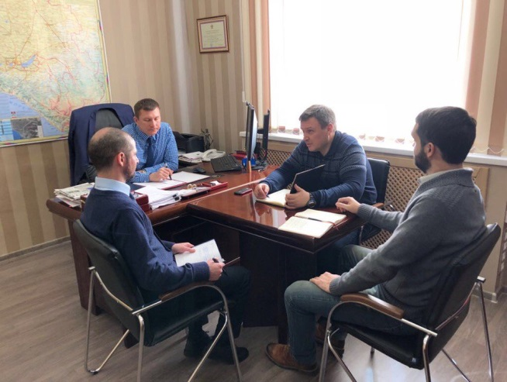 13 марта в краевую организацию Профсоюза с рабочим визитом прибыл А.А. Блохин, советник аппарата Общероссийского Профсоюза образования, генеральный директор Ассоциации кредитных потребительских кооперативов "Лига-образование".

В рамках визита запланировано изучение практики работы по деятельности кредитно-потребительского кооператива "Кредитно-сберегательный союз работников образования и науки" и взаимодействию краевой организации Профсоюза с ООО "АльфаСтрахование-ОМС".

***На Кубани подвели итоги регионального тура Всероссийского конкурса-фестиваля «Арктур»***

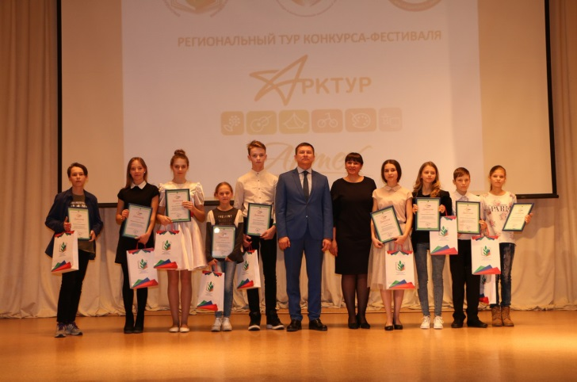

На Кубани подвели итоги регионального тура Всероссийского конкурса-фестиваля «Арктур»

Торжественная церемония награждения победителей конкурса-фестиваля "Арктур" состоялась сегодня в краевом центре. В закрытии приняли участие Сергей Даниленко, председатель краевой организации Профсоюза и Елена Аршинник, начальник отдела воспитания и дополнительного образования министерства образования, науки и молодежной политики края.

Конкурс-фестиваль проводился с целью содействия реализации Концепции развития дополнительного образования детей, выявления и поддержки талантливых детей. Организатором конкурса выступила краевая организация Профсоюза при поддержке отраслевого министерства и Дворца творчества.

Победителями регионального тура "Арктур" признаны:

В номинации "Туристско-краеведческая деятельность"- **Анастасия Федун, город Армавир;**

В номинации "Детско-юношеское техническое и научное-техническое творчество" - **Иван Чупчуров, Ейский район**;

В номинации "Музыкально-исполнительское искусство. Вокал" - **Ульяна Цеева, город Краснодар, Дарья Тарасенко, Кавказский район**;

В номинации "Музыкально-исполнительское искусство. Инструменты" - **Евгений Дубовик, Славянский район;**

В номинации "Театральное искусство" - **Татьяна Казакова, город Сочи**;

В номинации "Фотография" - **Полина Брянцева, Гулькевичский район**;

В номинации "Художественное творчество" - **Инна Курочкина, Приморско-Ахтарский район, Евгения Тарасенко, Абинский район, Георгий Касачев, город Сочи**.

Все участники были награждены дипломами, а победители - дипломами и памятными подарками. Победители регионального тура представят Краснодарский край на Всероссийском конкурсе-фестивале обучающихся организаций общего и дополнительного образования детей «Арктур» в городе Москве.

Поздравляем всех участников конкурса с ярким событием в их жизни и желаем дальнейших успехов!

***На Кубани выбрали лучшего педагога***

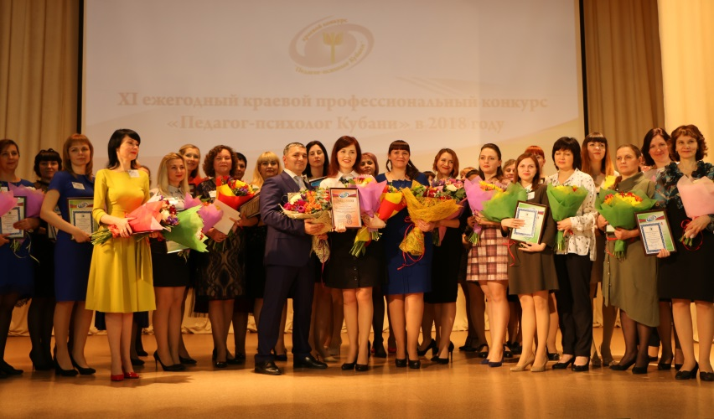

В торжественной церемонии закрытия XI конкурса профессионального мастерства «Педагог-психолог Кубани», состоявшейся во Дворце творчества, приняли участие Экверхан Сурхаев, заместитель председателя краевой организации Профсоюза и Елена Аршинник, начальник отдела воспитания и дополнительного образования министерства образования, науки и молодежной политики края.

Организатором конкурса профессионального мастерства является отраслевое министерство при поддержке краевой организации Профсоюза.

В течение нескольких дней 43 участника из городов и районов края демонстрировали свой профессионализм и умение работать с детьми. Конкурсанты представили визитные карточки «Я педагог-психолог», провели открытый конкурс «Консультация» и приняли участие в «Блиц-турнире».

Лучшей признана Наталья Суслова, педагог-психолог МБОУ Центр психолого-медико-социального сопровождения "С любовью к детям" МО Тимашевский район.

Лауреатами стали: Наталья Семененко, педагог-психолог МАДОУ детский сад № 18 «Виктория» МО г.Анапа: Ольга Архангелова, педагог-психолог БОУ СОШ № 29 имени Героя Советского Союза В.Ф.Броварца МО Динской район; Инна Джанумова, педагог-психолог МБОУ СОШ № 10 МО г.Новороссийска; Татьяна Хайдарова, педагог-психолог МБДУ ДО "Станция юных техников" МО г.Сочи.

Все участники конкурса получили дипломы, памятные подарки и путевки в профсоюзный Центр отдыха работников образования "Рассвет" в городе-курорте Геленджике, а победитель, призеры и лауреаты конкурса - еще и сертификаты на денежные премии краевой организации Профсоюза.

Поздравляем всех участников конкурса с ярким событием в их профессиональной жизни и желаем дальнейших успехов!

***Состоялся Президиум Совета ректоров вузов Краснодарского края и Республики Адыгея***

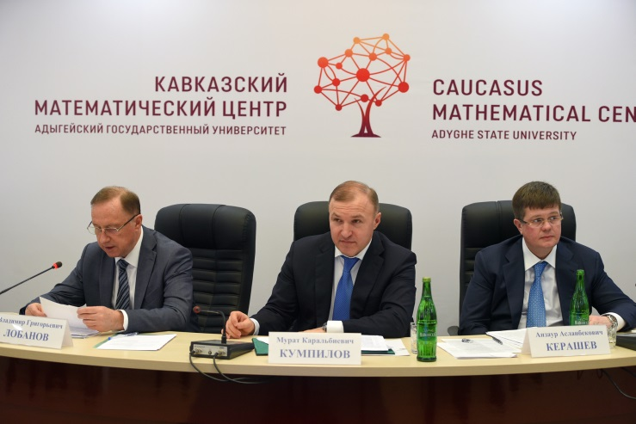 15 марта 2018 года в Адыгейском государственном университете прошел Президиум Совета ректоров вузов Краснодарского края и Республики Адыгея.

В заседании приняли участие председатель краевой организации Профсоюза Сергей Даниленко, заместитель министра образования, науки и молодежной политики Краснодарского края Елена Воробьева, Глава Республики Адыгея Мурат Кумпилов, министр образования и науки Республики Адыгея Анзаур Керашев, председатель Совета ректоров, президент Кубанского государственного технологического университета Владимир Лобанов, ректоры вузов, Председатель комитета по вопросам санаторно-курортного комплекса и туризма Законодательного Собрания Краснодарского края, директор Всероссийского детского центра "Орленок" Александр Джеус, члены научной команды "Кавказский математический центр АГУ".

В ходе обсуждения рассматривались вопросы организации работы с одаренными школьниками, развития региональных университетских научно-образовательных математических центров как драйверов общего и профессионального образования.

Важной составляющей развития системы работы с одаренными детьми заместитель министра образования, науки и молодежной политики Краснодарского края Елена Воробьева обозначила совместную работу педагогов школ и профессорско-преподавательского состава ведущих вузов, обеспечение системы преемственности в обучении одаренных детей на всех уровнях образования.

В ходе обсуждения была отмечена необходимость включения в процесс подготовки более 4-х тысяч талантливых детей. Задача в сфере поиска и поддержки одаренных детей и молодежи состоит в том, чтобы создать эффективную систему образования, обеспечив условия для обучения, воспитания, развития способностей всех детей и молодежи, их дальнейшей самореализации независимо от места жительства, социального положения и финансовых возможностей семьи, а также в качественной подготовке интеллектуально одаренных школьников 8-10 классов к региональному и всероссийскому этапам олимпиады школьников в 2019 году, с увеличением победителей и призеров минимум в 2 раза. Работа созданных при вузах центров должна выйти на эффективно-качественный уровень.

Ректором Адыгейского государственного университета Рашидом Хунаговым было объявлено о создании регионального научно-образовательного математического центра на базе Адыгейского государственного университета, целью которого является формирование в Республике Адыгея единой образовательной среды, объединяющей на базе математики систему высшего, общего и дополнительного образования.

***В Минобрнауки России состоялась расширенная итоговая коллегия***

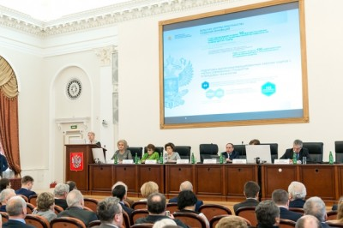 В Министерстве образования и науки Российской Федерации прошло расширенное заседание коллегии, посвященное итогам 2017 года и задачам на 2018 год. Основной доклад представила министр образования и науки РФ Ольга Васильева. На коллегии выступила Председатель Общероссийского Профсоюза образования Галина Меркулова.

Ольга Васильева в своем докладе уделила особое внимание реализации «майских» указов Президента РФ и переходу министерства на механизмы проектного управления. "Уровень среднемесячной заработной платы в общем, профессиональном, высшем и дополнительном образовании поэтапно повышался", - сказала Ольга Юрьевна и привела цифры. В абсолютных значениях размер средней заработной платы в общем образовании увеличился в 2017 году по сравнению с 2016 годом на 1600 рублей. Министр рассказала об основных результатах реализации приоритетных проектов. Остановилась на итогах и перспективах по всем уровням образования.

Важная задача для системы дошкольного образования - реализация ведомственного проекта «Создание в субъектах Российской Федерации дополнительных мест для детей в возрасте от двух месяцев до трех лет в организациях, реализующих программы дошкольного образования». В 2018 году на эти цели выделено 24,5 млрд. рублей.

Говоря о новом направлении в работе министерства в 2017 году – регулировании и контроле за организацией детского отдыха, Ольга Васильева заметила, что 50 тысяч организаций отдыха детей и их оздоровления, которые существуют сегодня в стране – это слишком мало. Их количество надо увеличивать.

В сфере дополнительного образования цель – выполнить одно из поручений «майских» указов президента, обеспечить к 2020 году охват качественным дополнительным образованием не менее 70-75% детей в возрасте от 5 до 18 лет.

Отчитываясь о том, что произошло в сфере науки, министр поздравила всех собравшихся с неформальным праздником – Днём числа Пи.

В молодежной политике в 2017 году важным направлением стало добровольчество. Сегодня в России созданы более 20 тысяч волонтерских объединений, в работе которых участвует порядка 5 млн. человек. Учрежден День добровольца (волонтера), который с 2018 года будет отмечаться ежегодно, 5 декабря. 2018 год объявлен в Российской Федерации Годом добровольца (волонтера).

На коллегии выступила Председатель Общероссийского Профсоюза образования Галина Меркулова. Она отметила, что "взаимодействие министерства и профсоюза носит достаточно системный характер, это касается социально-экономических, трудовых, правовых интересов работников и не только. Национальная система роста педагога, профессиональные стандарты, заработная плата, условия труда, совместные конференции, круглые столы, обсуждения законов, нормативных актов, рекомендаций и так далее. Не могу сказать, что у нас всегда все гладко, мы со всем согласны. Но мы всегда ищем пути, чтобы прийти к оптимальным, приемлемым решениям по тем или иным вопросам. Идёт нормальный, конструктивный диалог. Министерство образования и науки РФ откликается на наши предложения". Галина Ивановна проанонсировала ближайшие мероприятия Общероссийского профсоюза образования – мартовскую конференцию по модернизации системы повышения квалификации учителей в Калининграде, апрельскую конференцию "Насилие в образовательной среде. Причины, тенденции обострения, поиск решений" в Москве.

С докладами по отдельным направлениям выступили первый заместитель председателя Комитета Совета Федерации по науке, образованию и культуре Лидия Гумерова и председатель Комитета Государственной Думы по образованию и науке Вячеслав Никонов, руководитель Федерального агентства по делам молодежи Александр Бугаев, председатель Общественного совета при Минобрнауки России, президент РАО Людмила Вербицкая, президент РАН Александр Сергеев.

Заместитель министра образования и науки РФ – руководитель Рособрнадзора Сергей Кравцов заявил, что в последние годы достигнута стабильность в организации единого государственного экзамена. Изменений не ожидается. Экзамен стал привычным, его считают объективной оценкой, ему доверяют.

Подробнее: <http://www.eseur.ru>

***Итоги первого этапа Всероссийского конкурса "Педагогический дебют" - 2018***

Подведены итоги первого (заочного) этапа Всероссийского конкурса "Педагогический дебют" - 2018.

К участию во втором (очном) этапе конкурса допущено 168 участников в шести номинациях:

"Молодые учителя" (65 участников);

"Молодые педагоги дополнительного образования" (21 участник);

"Молодые педагоги - психологи" (23 участника);

"Молодые управленцы" (27 участников);

"Молодые руководители дошкольных образовательных организаций" (13 участников);

"Педагог-наставник" (19 участников).

Списки победителей заочного этапа конкурса размещены на сайте организаторов конкурса - некоммерческого партнёрства "Ассоциация лучших школ" <http://schools.org.ru/педагогический-дебют/информация-для-участников/> .

***«Солидарность» открывает приём заявок на конкурс «Профсоюзный Авангард – 2018»***

«Профсоюзный Авангард» - ежегодная профессиональная профсоюзная премия, учрежденная газетой «Солидарность» для поощрения наиболее ярких профсоюзных лидеров, акций и новаций за прошедший год. Конкурс придуман специально для того, чтобы отдельно отметить тех, кто внес наибольший вклад в развитие профсоюзного движения России.

Премия вручается победителям (лауреатам) конкурса за деятельность, способствовавшую значительному росту влияния профсоюзов, качественному усилению их организаций и осуществленную исключительно в течение конкурсного года (в этот раз - с 16 июня 2017 по 15 июня 2018 года). События, действия или акции, состоявшиеся за пределами конкурсного года, не рассматриваются. Подведение итогов конкурса ежегодно приурочивается к празднованию дня рождения газеты «Солидарность» и в этот раз состоится 24 августа.

В конкурсе «Профсоюзный Авангард» 4 номинации, у каждой из которых своя специфика.

**«Акция»** - премия за самое яркое профсоюзное событие года. В данной номинации учитывается не только массовость мероприятия, но и его общественный резонанс, практические результаты для профсоюзного движения.

**«Лидер»** - самый заметный профсоюзный лидер. Вне зависимости от официальной должности и статуса номинанта оценивается его деятельность по укреплению профорганизации, профсоюза, всего движения в целом. При оценке номинантов также учитывается личная позиция профактивиста, умение ее обосновывать, отстаивать и нести ответственность за ее претворение в действие.

**«Новация»** - самое интересное новшество, использованное в профсоюзной работе. Это могут быть эффективное мотивирование профчленства, способы выстраивания отношений с работодателем, создание новых пособий по профсоюзной работе, стратегия защиты членов профсоюза в различных ситуациях (вплоть до суда) и т.д.

**«Знамя Солидарности»** - победа в этой номинации «Авангарда» может быть присуждена за необычную протестную акцию, рекордное увеличение численности членов профсоюза, самый интересный и результативный PR-ход и другие яркие достижения в работе профсоюзной организации, по мнению редакционной коллегии. Если в предыдущих номинациях претенденты на победу выбираются только среди участников конкурса, то лидером «Знамени Солидарности» может стать любая профорганизация - это персональный выбор редакции. Награда в этой номинации - знамя, ежегодно переходящее к новому победителю.

Подробнее о том, как оформить конкурсную заявку читайте в разделе «Конкурсы». А оценить проекты прошлых победителей «Профсоюзного Авангарда» можно в материале «Итоги конкурса» <https://www.solidarnost.org/articles/Profsoyuznyy_Avangard___2017__itogi_konkursa.html> .

***Программа "ОТРажение": как защитить педагогов и не нарушить права учеников***



15 марта в ежедневной программе "Отражение" общественного телевидения России обсуждались причины возникновения конфликтов в образовательной среде. На вопросы ведущих и телезрителей отвечали заместитель председателя Общероссийского Профсоюза образования Михаил Авдеенко и председатель профкома, учитель физической культуры школы №1279 г. Москвы Анастасия Болдырева. Программа стала отправной точкой в подготовке второй конференции "Насилие в образовательной среде. Причины, тенденции обострения, поиск решений" которая пройдёт 4 апреля с.г. в Москве.

Первая конференция по данной проблематике проходила в 2011 году. Организаторами конференции выступили Общероссийский Профсоюз образования, Интернационал образования и Московский городской психолого-педагогический университет. Инициатором проведения второй конференции также выступает Общероссийский Профсоюз образования.

Сегодня в рамках подготовки конференции проводится анонимное анкетирование "Школа без насилия?", которое поможет организаторам конференции не только привлечь общественное внимание к проблеме насилия в школе, но и выработать предложения по их предотвращению.

Приглашаем принять участие в анкетировании и мероприятиях конференции. Программа конференции будет опубликована на сайте Профсоюза в разделе МЕРОПРИЯТИЯ/Официальные мероприятия.

***VII сессия Всероссийской педагогической школы Профсоюза***

С 23 по 28 апреля в Московской области пройдет VII сессия Всероссийской педагогической школы Общероссийского Профсоюза образования. Задачи сессии: расширение кругозора участников в сфере PR; повышение личной и профессиональной эффективности; создание коммуникационной платформы для обмена опытом между членами региональных советов молодых педагогов и студенческого координационного совета, занимающимися связями с общественностью, маркетингом и рекламой; формирование совместных региональных PR-программ. Заявки на участие в VII сессии ВПШ Профсоюза направляйте до 2 апреля 2018 года.

В соответствии с письмом № 124 от 12 марта 2018 года за подписью Председателя Профсоюза Галины Меркуловой для региональной (межрегиональной) организации Профсоюза определена квота в количестве двух человек: члены СМП Профсоюза и СКС Профсоюза, ответственные за информационную работу. Участие в работе сессии сверх предложенной квоты - за счёт направляющей стороны.

Заявки на участие в VII сессии Всероссийской педагогической школы Профсоюза направляются до 2 апреля 2018 года в Исполнительную дирекцию сессии по электронной почте [gildiaobr@gmail.com](mailto:gildiaobr@gmail.com) .

***Более пяти тысяч учеников примут участие в заключительном этапе всероссийской олимпиады школьников***

Состязания пройдут на территории 15 регионов России

20 марта стартует заключительный этап всероссийской олимпиады школьников. Откроет его астрономия, а завершит - математика. Всего в финальном этапе олимпиады примут участие более пяти тысяч школьников. Состязания пройдут на территории 15 регионов России.

Ранее в Минобрнауки России прошло селекторное совещание с представителями органов управления образованием и образовательных организаций субъектов РФ, которое провела замминистра Татьяна Синюгина. "Мы подведём итоги регионального этапа всероссийской олимпиады школьников,... остановимся на очень важных для нас вопросах подготовки, чтобы ни у кого не возникало никаких сомнений в честности результатов, которые будут демонстрировать наши дети. 20 марта начинается заключительный этап всероссийской олимпиады школьников, и он должен быть проведён на очень высоком организационном и содержательном уровне", – заявила Татьяна Синюгина.

График проведения заключительного этапа всероссийской олимпиады школьников в 2018 году:

20-25 марта - астрономия (Волгоград);

25-30 марта - право (Нижний Новгород);

25-30 марта - французский язык (Ульяновск);

29 марта - 4 апреля - химия (Архангельск);

31 марта - 6 апреля - литература (Казань);

1-7 апреля - информатика (Ульяновск);

9-14 апреля - история (Сочи);

9-14 апреля - физика (Тюмень);

9-13 апреля - китайский язык (Волгоград);

9-13 апреля - итальянский, испанский языки (Москва);

9-14 апреля - русский язык (Великий Новгород);

9-14 апреля - технология (Санкт-Петербург);

12-16 апреля - немецкий язык (Петрозаводск);

14-19 апреля - искусство (МХК) (Смоленск);

14-19 апреля - экономика (Москва);

14-20 апреля - физкультура (Ульяновск);

18-24 апреля - экология (Санкт-Петербург);

21-26 апреля - обществознание (Великий Новгород);

22-28 апреля - география (Ульяновск);

23-28 апреля - английский язык (Казань);

23-29 апреля - биология (Ставрополь);

23-29 апреля - ОБЖ (Уфа);

23-28 апреля - математика (Екатеринбург).

Всероссийская олимпиада школьников – массовое ежегодное мероприятие по работе с одарёнными школьниками в системе российского образования. Она проводится в течение учебного года с сентября по май в установленные сроки и включает четыре этапа: школьный, муниципальный, региональный и заключительный. Заключительный этап проходит в субъектах Российской Федерации, отобранных на основании заявок.

Победители и призёры заключительного этапа получают диплом, дающий право поступления при наличии аттестата без экзаменов в любой университет Российской Федерации по профилю олимпиады и награждаются специальной премией Правительства РФ.

Подробнее: <http://www.ug.ru/news/24532>

***Представители Кубани приняли участие в I Всероссийском Форуме «Россия – страна возможностей»***

В соответствии со стратегией Президента Российской Федерации Владимира Путина, направленной на создание благоприятных условий для развития деловой активности, поддержку общественных проектов детей и молодежи, с 12 по 16 марта 2018 года в г. Москва пройдет первый Всероссийский Форум «Россия – страна возможностей».

Форум – это открытая проектная платформа, мобилизующая работу социальных лифтов. В платформу входит 13 проектов: «Лидеры России», «Мой первый бизнес», «Я – профессионал», «Управляй!», портал Бизнес-навигатора МСП, «Грантовый конкурс молодежных инициатив», «РДШ – территория самоуправления», «Хочу делать добро», «Молодые профессионалы (Ворлдскиллс Россия)», «Абилимпикс», «Профстажировки», «Мастера Сибири» и «Благодарю».

Программой форума было запланировано проведение более 35 различных площадок (дискуссии, тематические мастер-классы, творческие встречи, интерактивные игры) с участием более 300 популярных спикеров, экспертов и гостей, а также масштабное финальное мероприятие.

Среди представителей Краснодарского края – предприниматели, управленцы, творческая и рабочая молодежь, активисты школьного и студенческого самоуправления, представители волонтерских объединений и молодежных организаций, молодые ученые, инженеры и IT-специалисты.

Участники форума получили уникальные возможности презентовать собственные инициативы, повысить управленческие компетенции и расширить круг как делового, так и личного общения.

***В Минобрнауки России обсудили готовность к проведению заключительного этапа всероссийской олимпиады школьников***

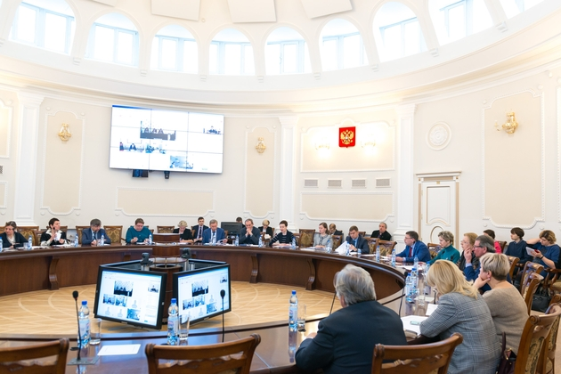 13 марта в Минобрнауки России состоялось селекторное совещание с представителями органов управления образованием и образовательных организаций субъектов РФ. Провела совещание заместитель Министра образования и науки Российской Федерации Т.Ю. Синюгина.

Татьяна Юрьевна обратила внимание, что 20 марта стартует заключительный этап всероссийской олимпиады школьников.

– Сегодня мы подведём итоги регионального этапа всероссийской олимпиады школьников, заслушаем доклады по готовности к проведению заключительного этапа, остановимся на очень важных для нас вопросах подготовки, чтобы ни у кого не возникало никаких сомнений в честности результатов, которые будут демонстрировать наши дети. 20 марта начинается заключительный этап всероссийской олимпиады школьников, и он должен быть проведён на очень высоком организационном и содержательном уровне, – заявила Т.Ю. Синюгина.

В мероприятии приняла участие первый заместитель Министра образования и науки Российской Федерации В.В. Переверзева. Она напомнила, что с 18 по 21 апреля в столице на территории ВДНХ пройдёт Московский международный салон образования и пригласила к участию в нём представителей регионов.

На совещании обсудили вопросы учёта в системе дополнительного образования, профилактики безнадзорности, взаимодействия с федеральными округами в вопросах воспитательной работы с детьми, а также ход реализации приоритетного проекта по созданию современной образовательной среды для школьников, строительство школ и яслей в регионах России.

Подробнее: <https://минобрнауки.рф/пресс-центр>

***В Минобрнауки России подвели итоги работы в 2017 году***

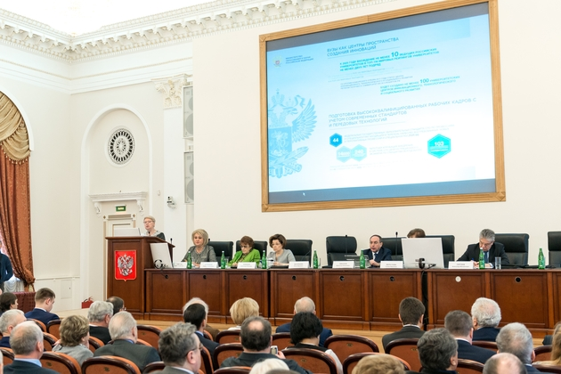 14 марта состоялось расширенное заседание коллегии Министерства образования и науки Российской Федерации. Участники мероприятия подвели итоги деятельности Минобрнауки России за 2017 год и обсудили задачи ведомства на 2018 год.

С докладом на коллегии выступила Министр образования и науки Российской Федерации О.Ю. Васильева. Она представила результаты работы ведомства в разрезе основных направлений реализации государственной политики.

О.Ю. Васильева отметила, что катализатором изменений в образовательной и научной сфере на федеральном и региональном уровнях стали майские указы Президента России В.В. Путина, принятые в 2012 году.

- Мы выявили наиболее проблемные участки, сформировали механизмы оперативного решения задач, отработали инструменты взаимодействия со всеми участниками реализации майских указов, - сказала Министр, уточнив, что «одним из самых значимых и масштабных направлений реализации указов стало повышение уровня заработной платы педагогических работников на всех уровнях образования».

Глава Минобрнауки России сообщила, что уровень среднемесячной заработной платы в общем, профессиональном, высшем и дополнительном образовании поэтапно повышался.

- Так, в абсолютных значениях размер средней заработной платы увеличился в 2017 году в сравнении с 2016 годом на тысячу шестьсот рублей в общем образовании, на четыре тысячи двести рублей – в дополнительном образовании детей, на две тысячи четыреста рублей – в профессиональном образовании, на восемь тысяч семьсот рублей – в высшем образовании, - сказала Ольга Юрьевна.

Министр подчеркнула, что значения показателей уровня заработной платы в среднем по Российской Федерации по итогам 2017 года соответствуют значениям, заложенным в указах.

- Вместе с тем наша совместная с органами государственной власти субъектов Российской Федерации, органами федеральной власти, имеющими подведомственные образовательные и научные организации задача – обеспечить не просто достижение запланированного значения показателя в среднем по России, но добиться этого в каждом из 85 регионов. Хочу особо подчеркнуть, что эту работу мы в последнее время ведем практически в онлайн-режиме, и она в 2018 году будет последовательно продолжаться в качестве одного из приоритетов, - заявила Ольга Юрьевна.

По словам Министра, 2017-й стал годом полномасштабного развёртывания проектной деятельности Министерства: в рамках основного направления стратегического развития Российской Федерации «Образование» реализуются пять приоритетных проектов и ещё один – в рамках основного направления стратегического развития Российской Федерации «Международная кооперация и экспорт».

– Кратко об основных результатах реализации приоритетных проектов. «Создание современной образовательной среды для школьников»: в рамках проекта в 2017 году за счёт ввода в эксплуатацию 83 объектов и проведённого капитального ремонта школ были созданы 56 888 новых мест, в том числе свыше 12 тысяч – на селе. «Вузы как центры пространства создания инноваций»: по итогам 2017 года в ТОП-100 мировых рейтингов вошли 11 университетов, а в ТОП–300 мировых рейтингов – 13 российских университетов. «Подготовка высококвалифицированных рабочих кадров с учётом современных стандартов и передовых технологий»: разработаны и утверждены 44 федеральных государственных образовательных стандарта среднего профессионального образования по профессиям и специальностям, входящих в перечень наиболее востребованных, новых и перспективных профессий и специальностей. «Доступное дополнительное образование для детей»: на территории 37 субъектов Российской Федерации сформирована сеть из 51 «Кванториума». Это новые площадки для развития, оснащённые современным оборудованием и укомплектованные специалистами, где на постоянной и бесплатной основе занимаются 45 тысяч детей. «Современная цифровая образовательная среда в Российской Федерации»: запущен информационный ресурс, обеспечивающий по принципу «одного окна» доступ к онлайн-курсам с возможностью дистанционного освоения дисциплин образовательных программ среднего профессионального и высшего образования. Сейчас банк информационного ресурса включает свыше 450 курсов, представленных 13 образовательными онлайн-платформами, – сообщила Ольга Юрьевна.

Ольга Юрьевна подчеркнула, что в 2017 году была реализована полная система инструментов поддержки сектора науки, а также сохранён высокий уровень исследовательских коллективов и исследований.

– У нас происходит рост инвестиций в науку в 2017 году – по отношению к 2012 году внутренние затраты на исследования и разработки увеличились в 1,3 раза - с 699,9 миллиардов рублей в 2012 году до 943,8 миллиардов рублей в 2016 году. Также доля публикаций российских исследователей в мировом потоке составила 2,44 процента. Это означает, что национальная фундаментальная наука находится на переднем крае исследований в мире, – резюмировала глава Минобрнауки России.

О.Ю. Васильева информировала о наиболее значимых общесистемных мероприятиях и проектах Министерства в 2017 году. Среди них - разработка отраслевой стратегии развития образования – документа, охватывающего все уровни образования; модернизация образовательной статистики; комплексный мониторинг системы образования; работа по совершенствованию и актуализации федеральных государственных образовательных стандартов общего и профессионального образования.

Среди задач на 2018 год О.Ю. Васильева перечислила, в том числе, реализацию совместно с субъектами РФ проекта по созданию дополнительных мест для детей в возрасте от 2 месяцев до 3 лет в организациях, реализующих программы дошкольного образования; формирование национальной системы учительского роста; разработку и утверждение предметных концепций по физике, химии, биологии, астрономии, ОБЖ; государственную поддержку модернизации и обновления материально-технической базы профессиональных образовательных организаций; поэтапное внедрение ФГОС для детей с ограниченными возможностями здоровья и модернизацию дефектологического образования; развитие органов студенческого самоуправления и реализацию программ международного молодёжного сотрудничества; завершение работы над проектом федерального закона «О научной, научно-технической, инновационной деятельности в Российской Федерации».

Презентация «Об итогах деятельности Минобрнауки России в 2017 году и задачах на 2018 год» <https://xn--80abucjiibhv9a.xn--p1ai/media/events/files/41d6abf54cc7670a8a2a.pdf>

Публичная декларация целей и задач Минобрнауки России на 2018 год <https://xn--80abucjiibhv9a.xn--p1ai/media/events/files/41d6aa9c7579ea10d761.pdf>

Подробнее: <https://минобрнауки.рф/пресс-центр>

***Цикл всероссийских открытых уроков по профессиональной навигации школьников будет продолжен***

15 марта Минобрнауки России совместно с порталом «ПроеКТОриЯ» провели Всероссийский открытый урок «Спасти жизнь человека». Участие в нём приняла Министр образования и науки Российской Федерации О.Ю. Васильева. Основная площадка для проведения Всероссийского открытого урока разместилась на базе НИТУ «МИСиС», а урок стал уже четвёртым в цикле подобных открытых занятий.

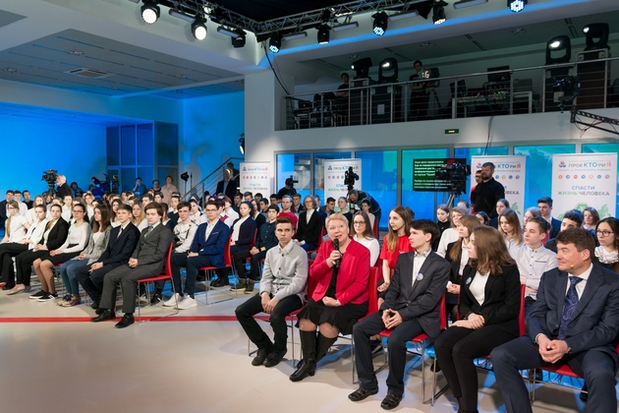 В этот раз выбрана сфера, важная для каждого без исключения – здравоохранение. Качество жизни человека напрямую зависит от его здоровья. Поддерживать и сохранять здоровье, быть в форме и защищаться от болезней сегодня людям помогают не только врачи, но и современные технологии. Поэтому в ходе урока школьники узнали, какие разработки надёжно охраняют человечество от вирусов, почему инженеры в сфере здравоохранения сейчас не менее важны, чем врачи? И когда человечество получит лекарство от всех болезней?

- Я впервые сегодня присутствовала на уроке, но все предыдущие смотрела, как и многие ребята, и их родители. Тема урока была серьёзная, сложная, но очень важная. Я видела, с каким интересом в разных городах ребята смотрели и слушали, и, наверное, размышляли о том, какую профессию выбрать для своего будущего, - поделилась впечатлениями от урока глава Минобрнауки России.

Министр подчеркнула, что цикл уроков, по сути, стал профессиональной навигацией для старшеклассников, с их помощью реализуется важная задача – о профессиях, которые необходимы стране, детям рассказывают современным, интересным и понятным языком. Это помогает школьникам наглядно увидеть, как новые технологии меняют профессиональную палитру, что все профессии важны для развития общества и качества жизни каждого человека.

Ольга Юрьевна также обратила внимание, что «интерес к урокам очень высокий»: первые три открытых занятия получили в социальных сетях 15 миллионов просмотров.

- Это говорит о том, что мы нашли правильный путь, что ребятам реально интересен такой междисциплинарный подход к темам уроков и сами наши эксперты. Это действительно становится точкой отсчёта для размышлений о выборе профессии. Изменения на рынке труда сегодня происходят очень быстро – появляется множество новых профессий, рождаются целые индустрии, и мы должны помочь старшеклассникам ориентироваться в таких быстроменяющихся обстоятельствах, - сказала О.Ю. Васильева.

Глава Минобрнауки России отметила, что каждый раз к урокам подключаются всё больше школ в регионах страны, и рассказала о перспективах проекта.

- У нас много планов, как развивать такую профессиональную навигацию дальше, - сказала Ольга Юрьевна.

Она уточнила, что формат профориентационных занятий был выбран верно и в будущем планируется подключать к урокам по профессиональной навигации не только школы, но и центры дополнительного образования.

Дискуссию во время Всероссийского открытого урока «Спасти жизнь человека» с российскими школьниками провели признанные в сферах здравоохранения и цифровых технологий эксперты: А.Д. Каприн, генеральный директор ФГБУ «Национальный медицинский исследовательский центр радиологии» Минздрава России, доктор медицинских наук, профессор, академик РАН; М.Н. Стриханов, ректор «Национального исследовательского ядерного университета «МИФИ» (НИЯУ МИФИ), доктор физико-математических наук, чл.-корр. РАО, академик РАО; А.А. Свистунов, первый проректор Сеченовского университета, доктор медицинских наук, чл.-корр. РАН; Г.С. Клименко, советник Президента Российской Федерации.

Модератором урока по традиции выступил знаменитый промышленный дизайнер и футуролог В. Пирожков. Именно из его Центра прототипирования высокой сложности «Кинетика» НИТУ «МИСиС» и проводилась трансляция, которую все желающие могли смотреть на трёх онлайн-площадках: портале «ПроеКТОриЯ» и группах проекта в социальных сетях «ВКонтакте» и «Одноклассники».

Подготовиться к Всероссийскому открытому уроку «Спасти жизнь человека» и узнать больше о технологиях в здравоохранении старшеклассники страны могли благодаря традиционным активностям «ПроеКТОрии» на портале и в социальных сетях.

Три предыдущих Всероссийских открытых урока объединили 26 658 школ страны.

Справочно

В цикл Всероссийских открытых уроков вошли занятия «Что ты знаешь о еде?» (тема: агропромышленный комплекс; урок прошёл 8 февраля); «Дом, в котором хочется жить» (тема: архитектура, строительство, урбанистика; урок прошёл 15 февраля); «Нереальная реальность» (тема: цифровая экономика; урок прошёл 1 марта), «Спасти жизнь человека» (тема: здравоохранение; урок прошёл 15 марта).

Подробнее: <https://минобрнауки.рф/пресс-центр>

***Члены Консорциума вузов–экспортёров российского образования обсудили основные направления работы***

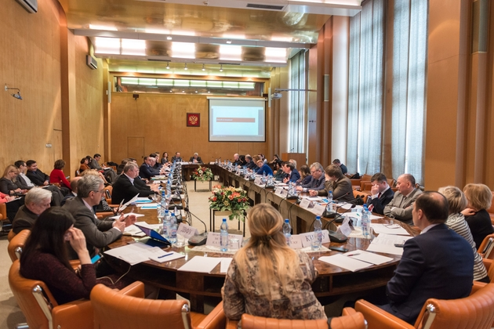 14 марта в Минобрнауки России состоялось IV совещание членов Консорциума образовательных организаций высшего образования–экспортёров российского образования. Совещание провёл статс-секретарь, заместитель Министра образования и науки Российской Федерации П.С. Зенькович.

На совещании обсудили ход реализации приоритетного проекта «Развитие экспортного потенциала российской системы образования». Было отмечено, что в соответствии с Посланием Президента Российской Федерации Федеральному собранию в 2018 году, в котором подчеркивается необходимость продвижения экспорта образования как одного из ключевых элементов развития несырьевого, неэнергетического экспорта национальной экономики, работа будет проходить по следующим направлениям:

- совершенствование и развитие существующей нормативно-правовой базы;

- разработка комплекса мер по повышению привлекательности образовательных программ подготовки, переподготовки, повышения квалификации иностранных граждан в российских образовательных организациях;

- создание благоприятных условий для иностранных граждан в период их обучения на территории Российской Федерации;

- разработка и реализация эффективной стратегии продвижения «бренда» российского образования на международном образовательном рынке.

На совещании были представлены результаты работы с момента предыдущего совещания членов Консорциума вузов-экспортеров российского образования в ноябре 2017 года. Так, в первом квартале 2018 года в рамках приоритетного проекта были подготовлены отчёт и рекомендации о применении двусторонних соглашений о взаимном признании образования и квалификации, учёных степеней с учётом изменившихся национальных зарубежных систем образования; проведён анализ существующих российских образовательных программ в дистанционном формате на иностранных языках для их последующего продвижения в мире.

В ходе заседания подчеркивалось, что важным достижением реализации приоритетного проекта «Развитие экспортного потенциала российской системы образования» является внесение изменений в Федеральный закон 115 «О правовом положении иностранных граждан в Российской Федерации». Эти изменения позволяют иностранным выпускникам подготовительных факультетов, решившим продолжить обучение в российской образовательной организации, продлевать учебную визу, не покидая территорию Российской Федерации.

Кроме того, Центром компетенции приоритетного проекта запущены программы по повышению квалификации сотрудников международных служб российских вузов. В феврале 2018 года Центр компетенций провёл первый семинар по повышению квалификации, а также стратегическую сессию по итогам первого этапа маркетинговых исследований экспорта российского образования.

Участники заседания рассмотрели и утвердили проект Стратегии деятельности Консорциума образовательных организаций высшего образования–экспортёров, основанной на целевых моделях экспорта, а также обсудили вопросы о создании региональной сети представительств Центра компетенций по подготовке, переподготовке и повышению квалификации сотрудников международных служб российских образовательных организаций; о ходе разработки программы «Благоприятная среда для иностранных учащихся»; о ходе работы по выводу на международное образовательное пространство первых десяти образовательных программ в дистанционном формате на иностранных языках.

Подробнее: <https://минобрнауки.рф/пресс-центр>

***Более 40 тысяч пользователей посмотрели онлайн-консультацию Минобрнауки России для сдающих профильную математику на ЕГЭ***

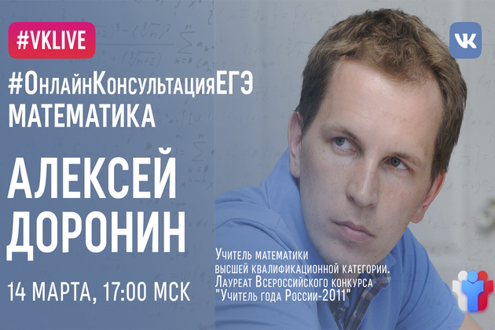

14 марта Министерство образования и науки Российской Федерации в официальном сообществе в социальной сети ВКонтакте (https://vk.com/ege) провело онлайн-консультацию по ЕГЭ по математике профильного уровня. Консультировал школьников учитель математики высшей квалификационной категории, лауреат Всероссийского конкурса «Учитель года России-2011» А.В. Доронин.

По итогам состоявшейся онлайн-консультации мы публикуем ответы на часть поступивших вопросов. Полную запись трансляции можно посмотреть здесь.

Вопрос №1: Задания экзамена будут из открытого банка?

Ответ №1: Задания экзамена базового уровня и задачи №1-№12 профильного уровня уже есть в открытом банке заданий ФИПИ (fipi.ru).

Вопрос №2: Может ли достаться очень сложный вариант?

Ответ №2: Восприятие сложности заданий зависит от уровня подготовки, всегда кажется, что вариант на экзамене сложнее, чем ранее решённые дома и на уроках. Но важно отметить, что все варианты сбалансированы по сложности.

Вопрос №3: Как правильно оформить решение задачи №17 профильного уровня?

Ответ №3: Здесь важно помнить, что при решении задачи с экономическим содержанием необходимо не только получить математическую модель (уравнение, неравенство и т.д.), но и сам способ получения модели.

Вопрос №4: Какие факты можно использовать при решении 14 и 16 задач профиля?

Ответ №4: Любой факт, сформулированный в учебнике из федерального перечня (указывается на титуле учебника), можно использовать при доказательстве, при этом не обязательно указывать название этого факта. Важно отметить, что при решении 14 и 16 задач, в случае затруднений с доказательством пункта «а», можно попробовать найти неизвестную геометрическую величину в пункте «б».

Вопрос №5: А будет ли такое же неравенство как в демоверсии экзамена?

Ответ №5: ЕГЭ - это не демоверсия! Это важно помнить каждому одинадцатикласснику! Поэтому не стоит увлекаться решением однотипных вариантов. Если задачи №1-№12 отработаны хорошо, то подготовка к решению задач №13-№19 должна быть тематической. На экзамене к решению задачи №18 лучше приступить в последнюю очередь. И ни в коем случае не бояться решать задачу №19, пункт «а» этой задачи по силам большинству подготовленных школьников.

Общее пожелание для всех: Внимательно читайте условие и вопрос каждой задачи на экзамене. Следите за временем выполнения каждого задания, не увлекайтесь «неполучающейся» задачей!

Справочно

В официальном сообществе Минобрнауки России в социальной сети ВКонтакте проводится цикл онлайн-консультаций по единому государственному экзамену.

В первом выпуске участников сообщества консультировал «Учитель года Москвы-2006» М.Р. Алимов. Темой трансляции стала подготовка к обязательному экзамену – ЕГЭ по русскому языку.

Онлайн-консультации пройдут по всем предметам ЕГЭ до 25 мая включительно. Следите за расписанием трансляций в официальном сообществе Минобрнауки России в социальной сети ВКонтакте.

Посмотреть записи онлайн-консультаций по русскому языку и математике можно в официальном сообществе Минобрнауки России, которое посвящено ЕГЭ.

Подробнее: <https://минобрнауки.рф/пресс-центр>

***Бюджетники получат 20 млрд рублей на зарплату***

В рамках госпрограммы правительство РФ выделило из своего резервного фонда 20 млрд рублей дотаций регионам на повышение с 1 мая оплаты труда работников бюджетной сферы. Соответствующее распоряжение опубликовано на сайте кабмина.

"Подписанным распоряжением Минфину из резервного фонда правительства России выделяются ассигнования в размере 20 миллиардов рублей для предоставления дотаций бюджетам субъектов Федерации на компенсацию дополнительных расходов консолидированных бюджетов субъектов Федерации на повышение оплаты труда работников бюджетной сферы в связи с увеличением минимального размера оплаты труда с 1 мая 2018 года до 11,163 тысячи рублей", — говорится в справке к документу.

Также утверждено распределение этих дотаций между бюджетами регионов.

Ранее президент России Владимир Путин подписал закон о повышении минимального размера оплаты труда (МРОТ) до уровня прожиточного минимума с 1 мая — 11,163 тыс. рублей в месяц. Подробнее о повышении МРОТ читайте в статье «Все о МРОТ».

Подробнее: [www.solidarnost.org/news/](http://www.solidarnost.org/news/)

***Медведев подписал распоряжение о доплате к пенсиям***

Премьер-министр России Дмитрий Медведев подписал распоряжение о распределении в 2018 году межбюджетных трансфертов субъектам Федерации на выплату региональных социальных доплат к пенсии. Об этом сообщает сайт кабинета министров. «Региональные социальные доплаты к пенсии (далее – доплаты) выплачиваются для поддержания доходов неработающих пенсионеров на уровне не ниже величины прожиточного минимума пенсионера в субъекте Федерации, где этот пенсионер проживает», — говорится в документе. Трансферы получат 13 регионов на общую сумму 7 миллиардов 85,7 миллионов рублей. Общая численность получателей доплат составит около 424,6 тысячи человек. Средний размер доплат — от 2351,4 до 8414,2 рублей. 18 декабря Пенсионный фонд России заявил, что в стране нет пенсионеров, находящихся за чертой бедности.

Подробнее: <http://rosnews.biz>

***На новые детские сады на Кубани выделили более 5 млрд рублей***

Об этом заявил глава региона.

Губернатор Краснодарского края Вениамин Кондратьев во время своего визита в Новороссийск заявил, что на строительство новых детских садов, а также возведение пристроек к школам в этом году выделено 5,4 млрд рублей.

Вениамин Кондратьев добавил, что особое внимание нужно уделить сельским школам. Они ни в коем случае не должны уступать учебным учреждениям, находящихся в городах.

– Когда в феврале мы пересматривали бюджет, то свыше 435 млн рублей добавили на увеличение мест в детских садах и средних учебных заведениях. В результате, в текущем году на реконструкцию школ и строительство детсадов будет выделено 5,4 млрд рублей, – подчеркнул Вениамин Кондратьев.

По словам губернатора, до конца года планируется построить десять школ, еще пять открыть после капремонта и возвести семь детских садов.

Подробнее: <http://bloknot-krasnodar.ru/news/na-novye-detskie-sady-na-kubani-vydelili-bolee-5-m-949516>

***Минобрнауки рассчитывает к 2025 году перевести все школы на одну смену***

Министерство образования и науки России в рамках приоритетного проекта по созданию современной образовательной среды к 2025 году планирует обеспечить перевод всех школ страны в одну смену.

Такая информация содержится в материалах к заседанию итоговой коллегии Минобрнауки, которая намечена на 14 марта.

"В рамках приоритетного проекта планируется создание к 2025 году 6,5 млн новых мест в общеобразовательных организациях субъектов Российской Федерации, что позволит обеспечить переход на обучение в одну смену в 100% школ", - говорится в докладе "Об итогах деятельности Министерства образования и науки Российской Федерации в 2017 году и задачах на 2018 год".

Приоритетный проект "Создание современной образовательной среды для школьников" направлен на обеспечение современных условий для их обучения. К числу основных задач проекта относятся: ликвидация многосменного обучения, перевод обучающихся из зданий с высоким уровнем износа, обеспечение надлежащих санитарно-гигиенических условий в школьных зданиях. Для их решения в регионах строятся новые школы либо приобретаются здания для размещения в них общеобразовательных организаций.

Подробнее на ТАСС: <http://tass.ru/obschestvo/5025670>

***Минобрнауки не планирует отказываться от системы ЕГЭ***

Минобрнауки не планирует отказываться от системы ЕГЭ, поскольку она дает возможность жителям всей страны поступать в вузы на равных условиях вне зависимости от места проживания. Об этом ТАСС сообщили в пресс-службе министерства, комментируя внесенный в Госдуму законопроект об отмене Единого государственного экзамена.

Ранее в пятницу группа депутатов от фракции ЛДПР внесла в нижнюю палату парламента законопроект, предлагающий отменить в РФ Единый государственный экзамен. В пояснительной записке к законопроекту отмечается, что ЕГЭ предлагается заменить государственными экзаменами, которые будут сдаваться обучающимися по образовательным программам основного общего и среднего общего образования. По мнению авторов законопроекта, реформа образования, начавшаяся в 2002 году с введением ЕГЭ, не приносит запланированных результатов. Авторы законопроекта убеждены, что форма ЕГЭ неэффективна, так как не отражает реальных знаний учащихся.

"Система ЕГЭ укрепляет развитие единого образовательного пространства и дает возможность жителям всей страны поступать в вузы на равных условиях вне зависимости от места проживания, обеспечивая прозрачную и объективную систему итоговой аттестации учащихся… Данная система совершенствовалась последние годы, выводя, в частности, из заданий тестовую часть, и мы не планируем отступать от этой системы", - говорится в сообщении пресс-службы Минобрнауки.

Отмечается, что министерство продолжит следить за комфортным и объективным проведением экзаменов.

В пресс-службе Минобрнауки также напомнили, что, согласно всероссийскому опросу ВЦИОМ, проведенному в феврале-марте 2018 года, более 60% опрошенных россиян считают, что нынешняя процедура сдачи единого госэкзамена позволяет избежать различного рода нарушений, а число сторонников ЕГЭ как системы, позволяющей поступить в вуз, достигло максимума за последние 10 лет.

Подробнее на ТАСС: <http://tass.ru/obschestvo/5037243>

***Минобрнауки не планирует отказываться от школьных психологов***

Минобрнауки РФ не планирует отказываться от школьных психологов и кем-то их заменять, сообщила журналистам в пятницу замминистра образования и науки РФ Ирина Потехина в ходе рабочей поездки в Курскую область.

В конце февраля вице-спикер Госдумы Ирина Яровая предложила отказаться от развития школьной психологической службы и вернуть в учебные заведения воспитателей. Она отметила, что соответствующее предложение намерена направить в Минобрнауки, которое в конце 2017 года приняло концепцию развития психологической службы системы образования.

"Я абсолютно убеждена, что психологов в школе не заменит никто, отказываться от них не будем. Сейчас для всех школьников проводим серию открытых уроков по профориентации, на них присутствуют психологи. Я спросила у педагогов, зачем они здесь, мне ответили, что школьные психологи смотрят на реакцию детей, что их цепляет [на уроке]. И это только крошечный пример того, для чего нужны школьные психологи", - сказала Потехина.

По ее словам, сейчас дети сталкиваются с большим потоком информации. "Не все пробираются через стресс. Поэтому рядом с ребенком должен быть взрослый, чтобы пообщаться, помочь. В течение 45 минут [время одного школьного урока] не удается решать ряд проблем", - добавила замминистра.

Подробнее на ТАСС: <http://tass.ru/obschestvo/5036193>

***С каждым годом повышается интерес к естественнонаучным специальностям***

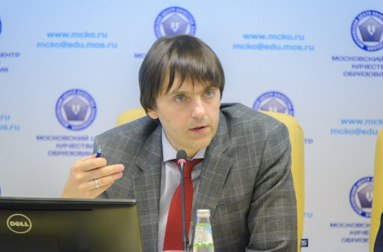 С каждым годом повышается интерес к естественнонаучным специальностям, сообщил заместитель министра образования и науки России – руководитель Федеральной службы по надзору в сфере образования и науки Сергей Кравцов.

Об этом он заявил на расширенном заседании Коллегии Министерства образования и науки России, посвященном подведению итогов деятельности Министерства образования и науки Российской Федерации за 2017 год и обсуждению задач на 2018 год.

«Предыдущие три года мы наблюдали стабильный рост выбора предметов естественнонаучного цикла. Эта тенденция сохранилась и в 2018 году», - сказал Кравцов.

Замминистра привел свежие данные по итогам обработки заявлений участников ЕГЭ – 2018. По его словам, физику выбрало в этом году 29% , в прошлом – 27%, химию – в этом году 17%, в прошлом – 13%, а биологию – в 2017 году выбрало 20%, а в этом году – 25%.

В России ЕГЭ служит одновременно как выпускной экзамен в школе и вступительный экзамен в вуз. Обязательными для получения аттестата об окончании российской школы являются ЕГЭ по русскому языку и математике. В 2020 году в число обязательных предметов для выпускников также планируется ввести отечественную историю, а с 2022 года – иностранный язык.

Подробнее: <http://www.edu.ru>

***Мобильное приложение «Поступай правильно» непрерывно модернизируется***

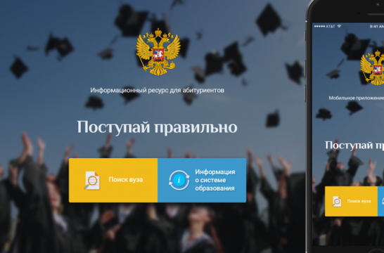 Министр образования и науки России Ольга Васильева сообщила, что уже разработано, запущено и непрерывно модернизируется мобильное приложение «Поступай правильно».

Об этом она заявила на расширенном заседании Коллегии Министерства образования и науки России, посвященном подведению итогов деятельности Министерства образования и науки Российской Федерации за 2017 год и обсуждению задач на 2018 год.

Министр добавила, что ведомственный проект «Информационный портал, обеспечивающий расширение взаимодействия абитуриентов и образовательных организаций высшего образования, находящихся на территории Российской Федерации» («Поступай правильно») призван обеспечить открытость системы образования.

Приложение разработано Национальным исследовательским университетом «МЭИ» при поддержке Минобрнауки России.

Пользователи смогут найти контакты приемной комиссии вуза, сведения об аккредитации, специальностях и направлениях подготовки, стоимости платных услуг, результатах приема прошлых лет, участии университета в различных рейтингах. Приложение обеспечивает простой поиск вузов по различным критериям, возможность сравнить вузы по выбранным параметрам.

Подробнее: <http://www.edu.ru>

***Владимир Путин рассказал, как у него возникла идея создать центр «Сириус»***

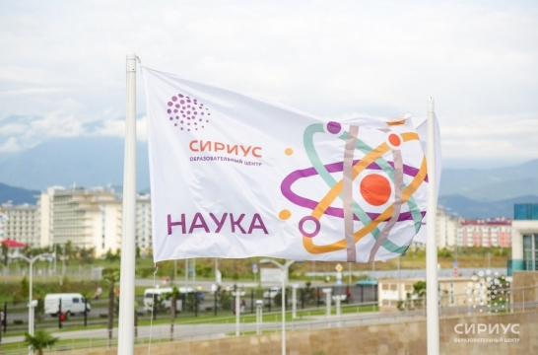 Президент РФ Владимир Путин рассказал, как у него возникла идея создать центр для одаренных детей «Сириус», сообщает РИА Новости.

Об этом глава государства рассказал в фильме журналиста Андрея Кондрашова, размещенном в социальных сетях.

«Первое, что пришло в голову – это создать на базе этих объектов базу подготовки для начинающих спортсменов одаренных, а потом я подумал: а почему только для спортсменов? Вспомнил физико-математические, прочие специализированные школы, художественные, музыкальные училища. Так возникла идея именно учащихся этих школ, прежде всего, сюда привлекать, создать им здесь дополнительные хорошие условия для развития», - сказал Путин.

Образовательный центр «Сириус» был создан по инициативе президента России в Сочи на базе олимпийской инфраструктуры. Цель его работы – раннее выявление, развитие и дальнейшая профессиональная поддержка одаренных детей из всех регионов России, проявивших выдающиеся способности в области искусств, спорта, естественнонаучных дисциплин, а также добившихся успеха в техническом творчестве.

«Сириус» работает круглый год. Ежемесячно туда приезжает 600 детей в возрасте с 10 до 17 лет со всей России. Проезд и проживание в нем бесплатное. Детей сопровождает более 100 тренеров и педагогов.

Деятельность «Сириуса» осуществляется при поддержке и координации Министерства науки и образования России, Министерства спорта России и Министерства культуры России.

Подробнее: <http://www.edu.ru>

***Минобрнауки России просит педагогов рассказывать школьникам о перспективных профессиях***

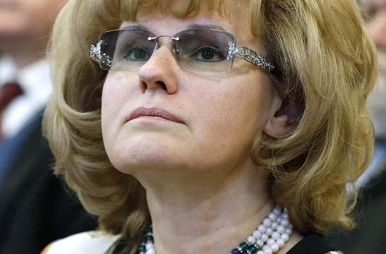 Заместитель министра образования и науки России Ирина Потехина заявила, что Министерство образования и науки России просит педагогов при проведении профориентационной работы со школьниками рассказывать о перспективных профессиях, сообщает ТАСС.

Об этом она заявила в ходе рабочей поездки в Курскую область.

Потехина подчеркнула, что это необходимо для того, чтобы выпускники школ через пять лет были востребованными на рынке труда.

«Сейчас стоит серьезный вызов перед системой образования - догонять экономику, это задача номер один. Дети говорят нам - рассказывайте про профессии сегодняшнего дня, но если мы будем делать так, то через пять-восемь лет, когда они выйдут на рынок труда, каких-то профессий уже может не быть. Поэтому нам нужно говорить с детьми о тех профессиях, которые только появляются, успевать делать методические материалы, менять образовательные программы. Это важная задача, которая стоит перед Минобрнауки и учителями», - сказала Потехина.

Замминистра отметила, что дети следят за политической ситуацией в стране, поэтому «за этим стремительным темпом нужно успевать» и ориентировать детей на перспективу.

Подробнее: <http://www.edu.ru>

***В «Артеке» проведут Международную детскую ассамблею по модели ООН***

Директор «Артека» Алексей Каспржак рассказал о новых масштабных проектах Международного детского центра.

Он подчеркнул, что с марта прошлого года «Артек» не только восстановил свой статус мирового центра детской дипломатии, но и вышел на новый уровень в области межгосударственных связей и образовательных программ с международным участием.

По словам Алексея Каспржака, прошедший год положил начало долгосрочным международным партнерствам – соглашения заключены с «Артеком» как на уровне государственных структур, так и на уровне образовательных учреждений различных стран.

Уже подписано 13 международных соглашений с образовательными учреждениями 10 государств, включая Китай, Швейцария, Францию, Сербию, США, Данию, Монголию, Вьетнам, Испанию и Японию. Это обеспечило существенный рост количества иностранных детей, посетивших детский центр. С 2014 года «Артек» принял 3 тысячи 163 ребенка из 62 стран, и больше половины от этого числа – 2 тысячи детей – это показатель последнего года.

«Иностранные дети составили 6% от общего артековского контингента, а это соответствует доле иностранных студентов, ежегодно обучающихся в вузах Российской Федерации»,- рассказал Алексей Каспржак в ходе общения с прессой 16 декабря 2018 года на полях артековского Детского референдума.

В ТОП-10 стран, чьи представители чаще других приезжают в «Артек», вошли Украина, Беларусь, Казахстан, Киргизия, Франция, Армения, Узбекистан, Молдова, Монголия, Сербия, США.

Директор Международного детского центра заметил, что важным проектом, обеспечивающим рост международной востребованности «Артека», стало учреждение в нем института волонтеров-переводчиков, которые обеспечивают пребывание детей, не владеющих русским языком: «Прошедшим летом у нас работали 23 волонтера-переводчика с английского, арабского, греческого, испанского, китайского, монгольского, немецкого, сербского, французского и чешского языков. Нам помогли партнеры – Институт русского языка имени Пушкина, Фонд поддержки «Артека», Фонд социально-культурных инициатив».

Алексей Каспржак рассказал, что в будущем эта программа будет расширена, причем ключевым направлением работы станет адаптация образовательных программ на иностранные языки: «Наше конкурентное преимущество – образовательные программы, которые не может предложить ни один зарубежный лагерь, ведь мы работаем с такими партнерами как Роскосмос, ОАК, МГУ, Бауманский Университет. С другой стороны, балет, живопись, музыка – то, чем славится русская культура. Зарубежной аудитории это интересно, а значит, мы должны обеспечить реализацию этих программ на основных языках, и мы работаем в этом направлении».

Он напомнил, что качество организации образовательного процесса в «Артеке» признано также иностранными профессионалами.

«Мы задаем стандарт современного лагеря. Зарубежные партнеры изучают наш опыт, признавая лидерство нашего организационного и содержательного уровня. К примеру, стала востребованной услуга добровольной сертификации «Артеком» программ зарубежных лагерей: наш «гриф» для них – это знак качества»,- резюмировал Алексей Каспржак.

Директор «Артека» также анонсировал новый проект - Международную детскую ассамблею по модели ООН с привлечением детей из-за рубежа и детей-участников тематических дипломатических смен. Ассамблея будет организована при поддержке партнеров – МГИМО, МИД РФ и Дипломатической академии.

Еще один важный, не имеющий аналогов по своей масштабности проект, - лагерь «Солнечный», строительство которого стартовало прошлым летом.

«На площади в 6,1 га с нуля возводятся 12 спальных корпусов на 1000 мест, образовательный центр на 2000 детей, столовая на 1200 мест, универсальный спортивный комплекс и медицинский центр», - рассказал Алексей Каспржак.

На сегодняшний день в ходе строительства нового лагеря освоено боле 2 млрд руб., а всего на возведение «Солнечного» планируется направить 10 млрд руб., что делает его самым крупным детским инвестпроектом России последних лет. С открытием комплекса «Солнечный» «Артек» будет принимать 5 тысяч детей в смену и более 50 тысяч детей в год. Содержанием работы нового лагеря станет фокусированная долгосрочная работа с одаренными детьми. Образовательные программы «Солнечного» будут рассчитаны на 12 месяцев.

Руководитель «Артека» добавил, что проект «Солнечного» уникален в силу применяемых технологий строительства: «В советское время строительство было отложено в силу сложных природных условий, не позволявших обеспечить безопасность строений технологиями того времени. Сейчас строители применяют инженерную защиту и конструктивные решения, которые полностью обеспечивают устойчивость склона. Ежедневно на стройплощадке задействованы 1000 человек и около 200 единиц техники».

Подробнее: <http://www.edu.ru>

***Информационный листок «Скорая правовая помощь»***

***(Рубрика «Памятка молодого специалиста»)***

**ДО ПОДПИСАНИЯ ТРУДОВОГО ДОГОВОРА РАБОТНИК ДОЛЖЕН БЫТЬ ОЗНАКОМЛЕН С ЛОКАЛЬНЫМИ НОРМАТИВНЫМИ АКТАМИ, НЕПОСРЕДСТВЕННО СВЯЗАННЫМИ С ЕГО ТРУДОВОЙ ДЕЯТЕЛЬНОСТЬЮ И КОЛЛЕКТИВНЫМ ДОГОВОРОМ**

Коллективный договор - это правовой акт, он регулирует все социально - трудовые отношения в образовательной организации *(статьи 40, 68 Трудового кодекса РФ).*

**КТО СЧИТАЕТСЯ МОЛОДЫМ СПЕЦИАЛИСТОМ**

### Это гражданин в возрасте до 30 лет (для участников жилищных программ поддержки молодых специалистов - до 35 лет), имеющий среднее профессиональное или высшее образование, принятый на работу по трудовому договору в соответствии с уровнем профессионального образования и квалификацией *(статья 1 Закона Краснодарского края от 4 марта 1998 г. № 123-КЗ "О государственной молодежной политике в Краснодарском крае").*

**УСТАНОВЛЕНИЕ ИСПЫТАТЕЛЬНОГО СРОКА ПРИ ПРИЕМЕ НА РАБОТУ МОЛОДОГО СПЕЦИАЛИСТА**

Испытание при приеме на работу не устанавливается для лиц, получивших среднее профессиональное образование или высшее образование по имеющим государственную аккредитацию образовательным программам и впервые поступающих на работу по полученной специальности в течение 1-го года со дня получения профессионального образования соответствующего уровня *(статья 70 Трудового кодекса РФ).*

**ОБЕМ УЧЕБНОЙ НАГРУЗКИ**

**ПЕДАГОГИЧЕСКИХ РАБОТНИКОВ**

Это обязательное условие трудового договора, заключаемого с педагогическим работником (*статья 57 Трудового кодекса РФ; пункт 1.4 приложения № 2 к приказу Минобрнауки России от 22.12.2014 г. № 1601   
"О продолжительности рабочего времени (нормах часов педагогической работы за ставку заработной платы) педагогических работников и о порядке определения учебной нагрузки педагогических работников, оговариваемой в трудовом договоре").*

**ЕЖЕМЕСЯЧНАЯ КОМПЕНСАЦИОННАЯ ВЫПЛАТА ПЕДАГОГИЧЕСКИМ РАБОТНИКАМ ЗА РАБОТУ**

**В СЕЛЬСКОЙ МЕСТНОСТИ**

Специалистам, работающим в сельской местности, к окладу (должностному окладу), ставке заработной платы устанавливается выплата в размере 25% (*пункт 4.6 Постановления главы администрации (губернатора) Краснодарского края от 27.11.2008 г. № 1218; пункт 9.1.3 Отраслевого соглашения по организациям, находящимся в ведении министерства образования, науки и молодежной политики Краснодарского края, на 2016-2018 гг.).*

**ОПЛАТА ЖИЛОГО ПОМЕЩЕНИЯ, ОТОПЛЕНИЯ И ОСВЕЩЕНИЯ ПЕДАГОГИЧЕСКИМ РАБОТНИКАМ**

**СЕЛЬСКОЙ МЕСТНОСТИ**

Размер компенсации педагогическому работнику и членам его семьи (детям, супругу родителям) определяется с начала месяца, в котором им представлены документы для предоставления компенсации по тарифам, действующим на момент расчета, утвержденным в соответствии с действующим законодательством:

1) компенсация расхода электроэнергии по оплате освещения из расчета 15 кВт-часов в месяц на одного человека;

2) компенсация оплаты жилья - в пределах расчета площади жилья, но не более 25 рублей за 1 кв. метр;

3) компенсация оплаты отопления тепловой энергией или природным газом - по показателям соответствующих приборов учета, а в случае их отсутствия - по утвержденным нормативам потребления коммунальной услуги по отоплению;

4) для расчета размера компенсации приобретенного угля, сжиженного углеводородного газа, мазута топочного, дров, в части расходов на оплату отопления, по показателям в соответствии с таблицей:

|  |  |
| --- | --- |
| Вид энергоносителя для нужд отопления (единица измерения) | Показатели для расчета размера компенсации  на 1 человека в месяц (на отопительный период) |
| Уголь (тонн) | 0,057 (0,344, но не менее 1,7 тонны угля на семью) |
| Сжиженный углеводородный газ (кг) | 25 |
| Мазут топочный (кг) | 29 (174) |
| Дрова (куб. метров) | 0,15 (0,9) |

*(пункты 7, 10 Постановления главы администрации (губернатора) Краснодарского края от 11.05.2011 г. № 475 "О предоставлении мер социальной поддержки педагогическим работникам образовательных организаций, проживающим и работающим в сельских населенных пунктах, рабочих поселках (поселках городского типа) на территории краснодарского края, по оплате жилых помещений, отопления и освещения").*

**ПРОВЕДЕНИЕ МЕДИЦИНСКИХ ОСМОТРОВ ПЕДАГОГИЧЕСКИХ РАБОТНИКОВ**

Осмотры педагогических работников осуществляются за счет средств работодателя (*статья 213 Трудового кодекса РФ).*

**ДОПОЛНИТЕЛЬНОЕ ПРОФЕССИОНАЛЬНОЕ ОБРАЗОВАНИЕ ПО ПРОФИЛЮ ПЕДАГОГИЧЕСКОЙ ДЕЯТЕЛЬНОСТИ**

Не реже 1-го раза в 3 года с сохранением места работы, средней заработной платы по основному месту работы, оплатой командировочных расходов за счет средств работодателя *(статья 47 Федерального закона от 29.12.2012 г. № 273-ФЗ "Об образовании в Российской Федерации"; статьи 168, 187 Трудового кодекса РФ).*

**АТТЕСТАЦИЯ ПЕДАГОГИЧЕСКИХ РАБОТНИКОВ В ЦЕЛЯХ ПОДТВЕРЖДЕНИЯ СООТВЕТСТВИЯ ЗАНИМАЕМЫМ ИМИ ДОЛЖНОСТЯМ (НЕЗАВИСИМО ОТ ЖЕЛАНИЯ РАБОТНИКА)**

Аттестация проводится 1 раз в 5 лет на основе оценки профессиональной деятельности аттестационной комиссией, формируемой образовательной организацией *(статья 49 Федерального закона от 29.12.2012 г. № 273-ФЗ "Об образовании в Российской Федерации", пункт 5 Порядка проведения аттестации педагогических работников организаций, осуществляющих образовательную деятельность, утвержденного Приказом Минобрнауки России от 07.04.2014 г. № 276).*

**АТТЕСТАЦИЯ ПЕДАГОГИЧЕСКИХ РАБОТНИКОВ В ЦЕЛЯХ УСТАНОВЛЕНИЯ КВАЛИФИКАЦИОННОЙ КАТЕГОРИИ   
(ПО ЖЕЛАНИЮ РАБОТНИКА)**

Квалификационная категория устанавливается сроком на 5 лет,   
срок действия данной категории продлению не подлежит *(статья 49 Федерального закона от 29.12.2012 г. № 273-ФЗ "Об образовании в Российской Федерации").*

**СОХРАНЕНИЕ ПЕДАГОГИЧЕСКОМУ РАБОТНИКУ ДОПЛАТЫ ЗА КВАЛИФИКАЦИОННУЮ КАТЕГОРИЮ ПРИ ИСТЕЧЕНИИ СРОКА ЕЁ ДЕЙСТВИЯ**

Доплата сохраняется до одного года с момента выхода педагога на работу в случаях: возобновления педагогической работы после ее прекращения в связи с ликвидацией образовательной организации или выходом на пенсию, независимо от ее вида; временной нетрудоспособности; нахождения в отпуске по беременности и родам, уходу за ребенком; нахождения в длительном отпуске сроком до одного года; перед наступлением пенсионного возраста; возобновление педагогической работы в связи с прекращением исполнения на освобожденной основе полномочий в составе выборного профсоюзного органа и пр. *(пункт 5.4.2 Отраслевого соглашения по организациям, находящимся в ведении министерства образования, науки и молодежной политики Краснодарского края, на 2016-2018 гг.).*

**ПРЕДОСТАВЛЕНИЕ ПЕДАГОГИЧЕСКОМУ РАБОТНИКУ ЗЕМЕЛЬНОГО УЧАСТКА В СОБСТВЕНОСТЬ**

Педагогическим работникам, изъявившим желание работать по вакантным специальностям в определенных населенных пунктах муниципальных образований Краснодарского края, предоставляются земельные участки,находящиеся в государственной или муниципальной собственности, в безвозмездное пользование для индивидуального жилищного строительства или ведения личного подсобного хозяйства.

По истечении 5 лет использования участка по назначению и отработке педагогом этого периода времени в образовательной организации по специальности, по его заявлению решением уполномоченного органа местного самоуправления участок предоставляется ему в собственность бесплатно *(Закон Краснодарского края от 23 июля 2015 г. № 3232-КЗ "Об установлении специальностей и муниципальных образований, на территориях которых гражданам, работающим по основному месту работы, предоставляются земельные участки, находящиеся в государственной или муниципальной собственности, в безвозмездное пользование").*

**ПРЕДОСТАВЛЕНИЕ СОЦИАЛЬНЫХ ВЫПЛАТ**

**НА ОПЛАТУ ПЕРВОНАЧАЛЬНОГО ВЗНОСА**

**ПРИ ПОЛУЧЕНИИ ИПОТЕЧНОГО ЖИЛИЩНОГО КРЕДИТА**

Социальные выплаты на оплату первоначального взноса при получении ипотечного жилищного кредита в пределах установленной расчетной нормы площади жилого помещения предоставляются: гражданам и членам их семей, состоящим на учете в качестве нуждающихся в жилых помещениях, предоставляемых по договорам социального найма; работникам бюджетной сферы Краснодарского края, непрерывно работающим в бюджетных организациях по основному месту работы не менее двух последних лет, и членам их семей; гражданам - членам многодетной семьи *(*[*Постановление главы администрации (губернатора) Краснодарского края от 16 сентября 2016 г. N 712 "Об утверждении Порядка предоставления гражданам социальных выплат на оплату первоначального взноса при получении ипотечного жилищного кредита на приобретение жилого помещения во вновь возводимых (возведенных) многоквартирных домах или на строительство индивидуального жилого дома"*](garantF1://43558910.0)*).*

**Информационный обзор подготовлен**

**О.В. Матвеевой, ведущим специалистом Краснодарской краевой территориальной организации Профсоюза работников народного образования и науки РФ**

 📲Подписывайтесь на наш профиль

🌐http://instagram.com/profobrkk

✔И будьте всегда в курсе новостей

краевой организации Профсоюза

Добро пожаловать!

#ПрофсоюзОбразования

#Краснодарскийкрай



Только полезная и интересная информация о деятельности краевой организации Профсоюза! Читайте нас на просторах Вконтакте: [присоединиться](https://vk.com/profobrkk)

Также вы можете нас найти на Facebook!

Выбирайте удобный для вас аккаунт и погружайтесь в деятельность краевой организации Профсоюза!  
[https://www.facebook.com/profobrkk/](https://www.facebook.com/profobrkk/?ref=aymt_homepage_panel)

|  |  |
| --- | --- |
| |  | | --- | |  |   Описание: https://image.mel.fm/i/5/5Gk31Hbryn/590.png        Желаем отличной и плодотворной недели!Следите за новостями на нашем официальном [*сайте*](http://профсоюзобразования.рф/).С уважением, Краснодарская краевая организация  Общероссийского Профсоюза образования |